Place in Site Master File # 6b
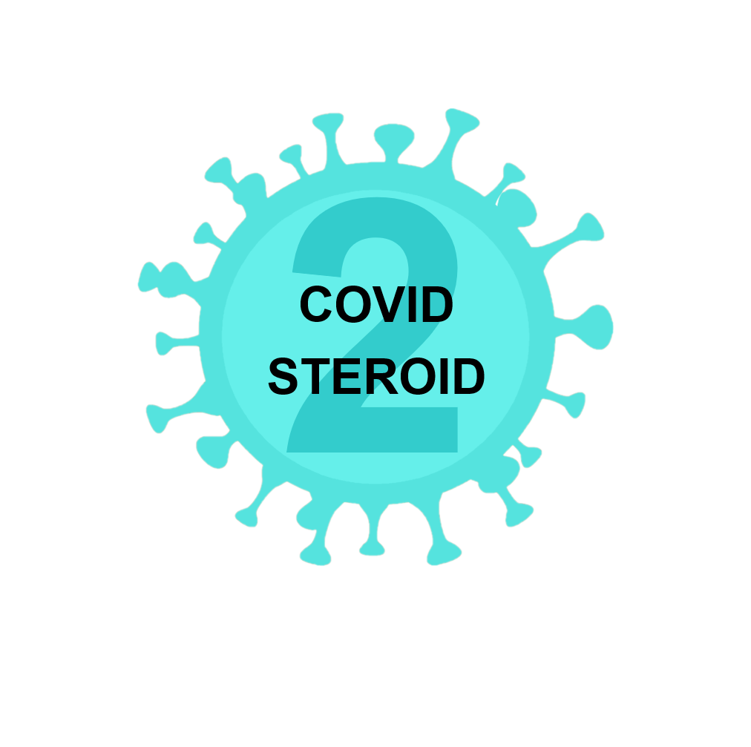

COVID STEROID 2 Case money form

Tak, fordi I inkluderer patienter i COVID STEROID 2 forsøget

Antal patienter som medfører udbetaling af case money

Der er i COVID STEROID eCRF per [dato] registreret, at i [kvartal] af [årstal], har dit site [afdelingsnavn] optjent case-money for det følgende antal patienter svarende til udbetaling efter udfyldt 90-dages follow-up form:

- Inkluderede patienter med udfyldt 90-dages follow-up form uden overflytning til andet site (rekrutterende site står for 180 dages follow-up) (DKK 3000/patient)
XXX = DKK YYYY

2. Inkluderede patienter med udfyldt 90-dages follow-up form med overflytning til andet site, som ikke deltager i COVID STEROID 2 (rekrutterende site står for 180 dages follow-up) (DKK 3000/patient)
XXX = DKK YYYY

3. Inkluderede patienter med overflytning til andet site, som deltager i COVID STEROID 2 (rekrutterende site står for 180 dages follow-up) eller som trækkes ud af forsøget (DKK 2250/patient)

XXX = DKK YYYY

4. Overflyttede patienter (kun 1. overflytning) fra andet COVID STEROID 2 site mhp fortsat intervention, samtykke og dataregistrering indtil 90-dages follow-up eller overflytning til andet site (DKK 750/patient)
XXX = DKK YYYY

Total = DKK YYYY

Faktura sendes til Projektleder Gitte Kingo Vesterlund på e-mail: contact@cric.nu.
EAN-nummer: 5798 001 023 399 og VAT DK29765790

Hvordan patienterne tælles
Vi anvender eCRF’en til at tælle antal patienter i henhold til ovenstående kriterier. Antal patienter som udløser udbetaling er til et hvilket som helst tidspunkt det antal patienter, som ikke blev talt ved seneste tælling. Optællinger foretages hvert kvartal.

Kontakt CRIC
Hvis du har spørgsmål eller kommentarer angående case money eller udbetaling, kan du altid kontakte os på e-mail: contact@cric.nu eller pr telefon 35 45 05 52.

